Třídvorský zpravodaj
Slovo starostky:
Vážení spoluobčané,
letošní rok se nesl v duchu rekonstrukce obecních budov ( skladu a obecního úřadu). Tato část obce dostala nový vzhled a bude sloužit všem občanům naší obce. O rekonstrukci podrobněji v následujících článcích. Další velkou akcí, i když ne obecní, byla rekonstrukce komunikace II. třídy č. 322 mezi naší obcí a Kolínem. Plánována byla na duben - červen, ale z důvodu, že SUSKa nezískala dotaci, se akce přesunula na polovinu srpna – listopad. Nakonec po získání stavebního povolení byl vybudován i kruhový objezd, který bude sloužit ke sjezdu do budoucí nákupní zóny. Pracovnice Katastrálního úřadu v Kolíně prováděly přes celé léto mapování intravilánu obce, na jehož základě vznikne digitální mapa. Také Státní pozemkový úřad, pobočka Kolín provádí v extravilánu obce pozemkové úpravy, kdy další etapou jsou návrhy pozemkových úprav, které budou projednávány s jednotlivými vlastníky pozemků.
Blíží se vánoční svátky, kdy by si lidé měli být bližší, mějte toto na paměti, oprosťme se od závisti a zloby a užívejme si adventní čas. V upřímném úsměvu, ve vlídném slově nebo v lidském dotyku je velké tajemství a bohatství, nešetřete jimi.
Tento krásný čas milují nejen naši nejmenší, ale i my dospělí. Vůně vánočního stromku a cukroví jsou pro nás nezapomenutelné a jen nás utvrzují v tom, že již nastal ten krásný vánoční čas. Nezapomínejte ani na ty nejbližší, kteří již nejsou mezi námi, ale v našich srdcích a myšlenkách stále s námi.
Děkuji všem, jak zastupitelům, spolkům a organizacím , ale i občanům, kteří se podílí na rozvoji naší obce, nejen po technické, ale i kulturní a sportovní stránce.
S úctou Vaše starostka Jitka Vokolková
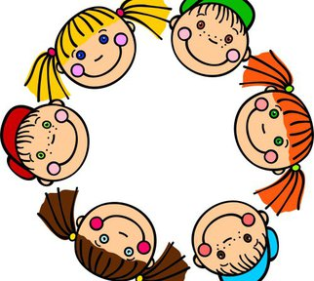
Obyvatelstvo
Stále se rozrůstáme, v obci je hlášeno 968 obyvatel. Během roku se k nám přistěhovalo 32 osob, 24 odstěhovalo, 9 dětí se narodilo a 7 zemřelo. V obci máme 6 občanů nad 90 let.
Prosincové akce:
1. adventní neděle - byl rozsvícen vánoční strom na dětském hřišti, opět se firmě pana Plachého výzdoba povedla.
5.12. místní hasiči zajišťují Mikulášskou nadílku v rodinách
6.12. od 18 hodin je připravena Mikulášská nadílka pro děti na sále ve Staré hospodě.
2. adventní neděle 8.12. od 17 hodin místní hasiči pořádají Rockové koledy v podání skupiny Blue Buck
Úterý 10.12. od 9 hodin před obecním úřadem bude probíhat Vánoční trh s možností nákupu textilního, drogistického zboží, lůžkovin, čajů a kávy, medových produktů, vánočních svícnů a adventních věnců, drobných dárků a výrobků klientů o.p.s MELA.
16.12. Vánoční besídka pro babičky a dědečky v mateřské školce od 10 hodin
4. adventní neděle - spolek Třídvoračky a ASPV Adventní odpoledne u místní kapličky
26.12. od 10 hodin Vánoční mše se zpěvem koled v místní kapličce
1.1. od 18 hodin se rozzáří nad obcí novoroční ohňostroj
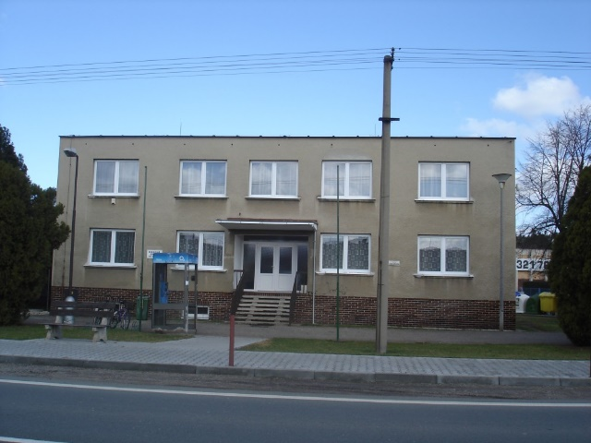
Historie obecního úřadu
Počátkem 70. let se tehdejší MNV (Místní národní výbor) ve Třech Dvorech rozhodl, postavit svou vlastní budovu s kancelářemi . Záměr byl v souladu s volebním programem pro volební období 1971 – 1975.
Dlouhodobě sídlil MNV v domě č. p.78 v ul. Na Průhoně a neměl ideální podmínky nejen pro svou práci , činnost různých komisí a jednání s občany. Stavba byla schválena jako akce Z – zvelebování s umístěním ve středu obce na volný pozemek, vedle dnešní prodejny Elektro- tehdejší samoobslužné prodejny potravin Jednota Kolín.
Zahájení stavby započalo po zpracování projektové dokumentace v r. 1972.
Je třeba si uvědomit, že v tomto čase neměla obec veřejný vodovod, kanalizaci splaškových vod a plyn. Projekt proto řešil vytápění lokální, kamny na tuhá paliva, dodávky vody pro sociální účely ze studny a odvod splaškových vod ze sociálního zařízení sveden do odpadní jímky s vyvážením.
V pozdějších letech se instalací akumulačních kamen pro vytápění, napojením na veřejný vodovod, kanalizaci, i plyn budova postupně modernizovala. Budova jakou známe v podobě před současnou modernizací byla v dané době řešena poměrně velkoryse, za vydatné brigádnické pomoci občanů, tehdejšího Okresního stavebního podniku Kolín a Průmstavu Praha. Velkou předností se stalo umístění obecní knihovny, občany hojně využívané, jakož i další shromažďovací prostory pro pravidelné i občasné schůze, výstavy, kulturní a společenské akce. Dokončením stavby v květnu roku 1975, získala obec Tři Dvory dobré zázemí pro práci úřadu MNV - později, počátkem 90. let po společenské změně v ČR označení MNV zrušeno a byl zřízen statut Obecní úřad.
Přes velký přínos, musíme konstatovat, že ne všechny pozemky pod budovou vlastnila obec. To způsobilo značné komplikace, bylo třeba vyvinout velkého úsilí ze strany současného vedení obce, dát věci do náležitého stavu a provést narovnání se zahraničními vlastníky půdy. Jen tak mohlo být přistoupeno k modernizaci stavby v r. 2019 a získat stavební povolení.
Záměr vybudovat trvalé zdravotnické zařízení se po celou dobu existence nezdařilo zcela a trvale naplnit a to z mnoha příčin. Plochou kapacita budovy přesahuje potřeby obce, ale můžeme věřit, že časem a dalším rozvojem se situace změní. Pohledem zpět, možno konstatovat, že obec získala oproti sousedním obcím novou třípodlažní budovu - suterén, přízemí, 1. patro o zastavěné ploše 492 m2 a po dobu 34 let poskytovala vše potřebné, celou řadu možností a dobrý základ na který je možno navazovat.
Proto velká úcta za toto dílo i poděkování patří našim bývalým spoluobčanům, kteří zde pro nás, následné generace, v daném čase a možnostech stavbu vytvořili a zanechali dobré dílo pro potřeby obce a občany.
Celkový náklad stavby v cenové úrovni 70. let činil 620.000.- Kč.
Doba výstavby 3,5 roků.

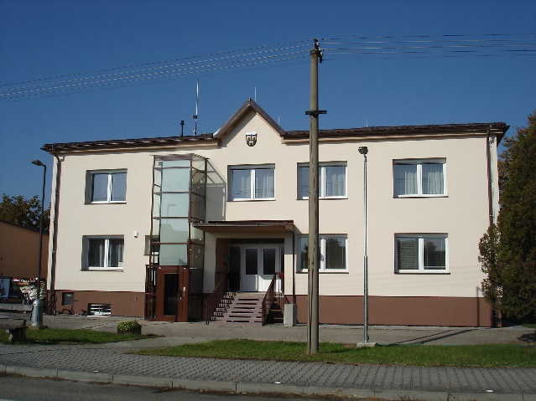Současnost obecního úřadu
V roce 2015 vznikl požadavek na snížení energetické náročnosti a modernizaci budovy. Hlavním smyslem záměru bylo: zateplení stavby - snížení energetické náročnosti a bezbariérové užívání stavby. Na podkladě těchto kritérií, byl zastupitelstvu obce předložen k posouzení projektový záměr. Ten obsahoval prakticky veškeré prvky, dle kterých je možno laicky posoudit, porovnat změny, které nastaly oproti původnímu stavu a které jsou viditelné vně i uvnitř. Pro snadnou orientaci se jedná o tyto hlavní soubory: plynové vytápění celé budovy, náhrada za akumulační kamna, výměna elektrických rozvodů s instalací úsporného osvětlení, zateplení stěn a stropní konstrukce kontaktním systémem z minerální plstí tl. 160 mm, bezbarierový vstup do budovy pro překonání výškového rozdílu, bezbarierové sociální zařízení v přízemí , bezbarierové vstupy do všech prostor v přízemí a 1. patře. To vše v souladu s vyhláškou a hygienickými předpisy o obecných technických požadavcích zabezpečující bezbarierové užívání staveb.
Na první pohled je zřejmá změna tvaru budovy. Toto dáno valbovou střechou s malým štítem uprostřed tvořenou z příhradových nosníků, plášť zhotoven z polakovaných ocelových plechů. Nové pojetí dodalo budově obdélníkového tvaru s plochou střechou nový architektonický rozměr i tvar doplněný výtahovou prosklenou plošinou a barevným, řešením fasády. Tato změna výrazně ovlivnila původní tvar stavby.
Nejen to vedlo zpracovatele k uvedenému řešení, ale také hlavně zamezit zatékání, zateplit co nejefektněji strop a především svést dešťové vody ze střechy mimo vnitřní prostory. Tím vznikla myšlenka odvést dešťovou vodu do původní odpadní jímky k dalším využití, k zavlažování zeleně v okolí budovy, což je v současných podmínkách velmi aktuální. Čerpání vody z jímky je umožněno čerpadlem na samostatný řád.
Podle projektového záměru byla v roce 2016 zpracována dokumentace pro stavební povolení, které bylo vydáno až v září 2018 z důvodu nevyjasněných vlastnických vztahů pod budovou.
Následně jsou vypracována kritéria a podmínky pro výběr dodavatele stavby.
Cenové nabídky předložili celkem 4 zájemci o zakázku. Výběrová komise provedla vyhodnocení a podle zákonem stanovených podmínka vyzvala firmu ČAS Bečváry s.r.o. s nejnižší cenou k projednání a k uzavření smlouvy o dílo s termínem realizace do 31.10.2019.
Celková cena včetně DPH za dílo : 6 936 183,43 Kč. Cena nebyla překročena a část nákladů na snížení energetické náročnosti je kryto státní dotací.
Průběh prací i jejich kvalitu lze hodnotit pozitivně, práce prováděny plynule v návaznosti na jednotlivé profese, subdodávky koordinovány a kontrolovány stavebním dozorem.
Je zřejmé, že jde o zdařilé dílo, na kterém spolupracoval tým lidí v řádu 7 měsíců s podporou současného vedení obce.
Přejme si, aby modernizovaný Obecní úřad a všechny prostory stavby dobře posloužily veřejnosti, jde o velkou příležitost i možnost bezproblémového přístupu pro všechny a přejme si také,
ať prostory slouží dlouhé roky dalším generacím a ku spokojenosti.
Josef Pavlíček , technický dozor rekonstrukce OÚ

Odpady
„Děkujeme, že třídíte „ není jen moto EKO-KOMu, ale poděkování že opravdu naši občané třídí odpad. Do budoucna to je jediná možnost, jak snížit náklady na provoz odpadového hospodářství. I přes veškeré třídění, množství odpadu stále stoupá, převážně objemného a elektro. Občané obměňují vybavení domácnosti a tak ve sběrném místě končí starý nábytek a elektro zařízení.
Odvoz bioodpadu v zimních měsících proběhne 4.12.2019, 29.1.2020, 26.2.2020 a 25.3.2020 ( v tyto středy se bude zároveň odvážet i komunální odpad ).
Aby se vám lépe třídilo, do každé nemovitosti obdržíte tašky na tříděný odpad.

Dotace
V letošním roce jsme žádali o dotaci na odbahnění rybníka Za Baštou, multifunkční hřiště, vybudování sběrného dvora, rekonstrukci budovy bývalé kovárny, výsadbu nové ovocné aleje a plynofikaci budovy mateřské školy a ostatních prostor č.p. 54. Dotaci jsme získali pouze na plynofikaci MŠ.

Veřejná prostranství
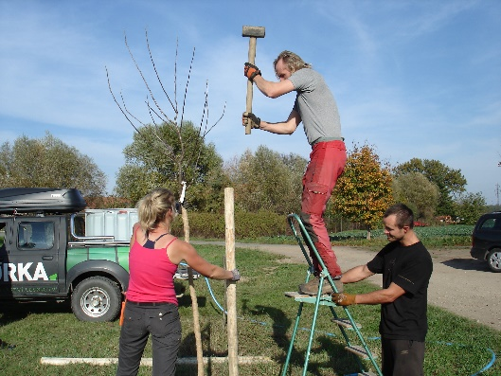 Také veřejná prostranství v obci by měla dostat nový vzhled. Budou zpracovány projekty, které se postupně budou realizovat. Nechceme, aby se z veřejných prostranství stala parkoviště, ale aby se do obce vrátilo více zeleně – trvalkových záhonů a stromů.
1.takovou „vlaštovkou“ byla vydařená akce „Výsadba nové aleje na Dlouhých dílcích“, do které se zapojila řada spolků a organizací v obci, ale i jednotliví občané. Za krásného slunečného počasí se vysadilo 20 ovocných stromů. Byly osazeny i lavičky a podařilo se obnovit původní ovocnou alej.

Vodné, stočné
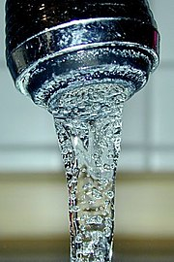
Od 1.1.2020 se opět navýší cena vodného na 46,62 Kč/m³ (v průběhu roku bude sníženo DPH z 15% na 10%, tudíž se výsledná cena sníží). Důvodem navýšení je tvorba finančních prostředků na investice do rozšíření a obnovy stávajících zdrojů pitné vody a do technologie na úpravu vody a pod.
Také stočného by se mělo zvýšit, ale o ceně ještě bude obec jednat s provozovatelem ENERGIÍ AG a.s. ( dříve VODOS Kolín s.r.o., který se sloučil s Tepelným hospodářstvím s.r.o.)
Obsluha vakuové kanalizace V současné době se o chod vakuové kanalizace v obci starají zaměstnanci ENERGIE AG a.s. p. Vokolek a Ing. Studecký. Telefonní kontakty v případě poruchy – 607 870 042, 724 181 702. Jelikož kanalizace je již 22 let v provozu v příštích letech náš čekají investice do modernizace řídícího panelu a strojně-mechanického vybavení vakuové stanice.
Nové obecně závazné vyhlášky
Od 1.1.2020 vstupují v platnost nové obecně závazné vyhlášky a to o místním poplatku za komunální odpad, který se zvýší na 600,-- Kč na osobu, dále místním poplatku za psy, který se též zvýší na 100,-- kč za každého psa a poslední novou vyhláškou je vyhláška o místním poplatku za užívání veřejného prostranství.
Poplatky za komunální odpad a psy se budou hradit od 1.2. 2020. Platit můžete v hotovosti do pokladny obecního úřadu, kartou nebo převodem na účet obce 8429151/0100 v.r. číslo popisné vaší nemovitosti.
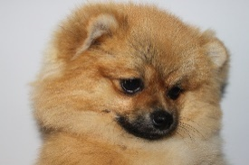Čipování psů
V roce 2017 byla schválena novela veterinárního zákona, která od 1. ledna 2020 zavádí povinné čipování psů. Pokud pes nebude očipován, nebude oočkován proti vzteklině.
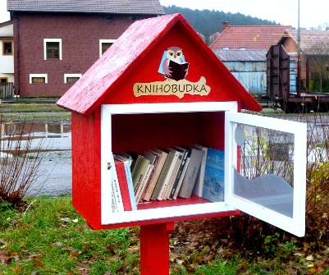
Knihovna

- Sedláček – knihovník

Zprávy z mateřské školy
Je září a školy i školky ožívají novým životem, všude je vidět veselé hemžení a slyšet dětské štěbetání. Nejinak je tomu i v naší školce. Letos jsme přivítali celou třídu nováčků, kterým se u nás říká " mrňátka" a všechny velké děti vědí, že je třeba jim podle svých sil pomáhat, potěšit je, vše nové ukázat a brát na ně ohledy. Září tedy bývá pro všechny poměrně náročné. Aby se dětem pohodlně hrálo, učilo i tvořilo, proběhla u nás o prázdninách řada změn. Nejvýznamnější z nich byla instalace topení ve velké třídě a přilehlých místnostech. Velká třída byla vybavena novým nábytkem, kuchyně dostala novou podlahu a některé prostory i výmalbu stěn. Náš velký dík patří paní starostce za velkou pomoc a podporu při realizaci veškerých změn, za lidský a přátelský přístup a spolupráci, za snahu o včasné vyřízení případných provozních zádrhelů i požadavků z naší strany.
Děti se tedy sešly v novém, pohodlném a krásném prostředí s novými i starými spolužáky, našly své paní učitelky a navrch ještě jednu úplně novou, která nám pomáhá i s asistencí. Než se nováčci pořádně rozkoukali, nastalo nám loučení s létem, tradiční Broučkiáda. Následovalo roztomilé maňáskové divadlo s pohádkou O veverce Zrzečce. Měsíc říjen zahájila paní veterinářka besedou o zvířátkách, za týden se v obecní tělocvičně konalo vystoupení živých zvířat, které u dětí sklidilo velký úspěch. Dalším říjnovým zážitkem byl výlet do Dýňového světa v Nové Vsi u Leštiny. Zde jsme mohli načerpat inspiraci na další společnou akci - Dýňování na zahradě, kde mohl každý zájemce ukázat své dlabací schopnosti. O jedné říjnové sobotě vybrané děti z velké třídy přivítaly na obecním úřadě nové občánky pásmem básniček a písní. Začátek listopadu nás zastihl ve tvořivé náladě. Podzimní dílnička s rodiči udělala všem radost a nápadité výrobky vyzdobily školku i mnohé domovy. Konec měsíce byl už ve znamení blížících se Vánoc. Chlumecký zámek Karlova koruna svým programem " Vánoce letem světem" přiblížil dětem vánoční tradice a zvyky nejen u nás, ale i v zahraničí. Svůj soutěžní vánoční strom si děti ozdobily v OC Futurum poslední listopadovou středu, tentokrát na téma " Skřítkové". Budeme moc rádi za každý hlas, který jim do soutěže pošlete. Hlasovací lístky jsou umístěny také v šatně mateřské školy. V neděli 1. prosince nás čeká rozsvícení vánočního stromu a tím další společné setkání na samém počátku Adventu. Každý si bude moci za zvuku koled naladit struny v duši po svém. Naše děti rády zazpívají pár známých i méně známých písní a nadšeně odpočítají chvilku, kdy se ozdobený strom předvede v celé své zářivé kráse. V prosinci se těšíme na divadelní představení " Hvězdička Betlémská", na které se chystáme do nedalekého Kolína. A pak už přijde na řadu Mikuláš, Čert a Anděl, přesně tak, jak to každý rok touto dobou bývá. Vánoční besídka, kde děti předvedou, co dovedou, odstartuje v úterý 10.12. od 16 hodin. Zveme tímto všechny, kteří se o dění ve školce zajímají, přijďte mezi nás! V pondělí 16.12. dopoledne věnují děti své vystoupení babičkám a dědečkům z celé vsi.
Starý rok se překulil jako klubíčko a my budeme stát u zrodu nového s pěkně kulatým letopočtem. Pro mnohé z nás to bude rok šťastný, neobyčejný, významný, pro jiné docela normální. Popřejme si tedy především pevné zdraví, protože všichni dobře víme, že to je základ všeho - štěstí, spokojenosti, úspěchů, vnitřního klidu, harmonie. Popřejme si, ať umíme druhým lidem naslouchat, ať v každém z nás umíme najít dobro a lásku, ať se umíme radovat z drobností všedních dnů, ať si vážíme toho, co máme a netoužíme po tom, co nemáme nebo nemůžeme mít.
Popřejme si pravé rodinné a hlavně naše české Vánoce!
za kolektiv MŠ K. Škopková
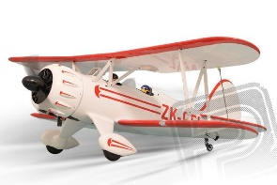
Letečtí modeláři v roce 2019
Naše činnost se prakticky opakuje každý rok: vítání Nového roku, otevírání a zahájení sezóny, volné létání v průběhu celého roku pokud to dovolí počasí, brigádní činnost při sekání letištní plochy a úpravě příjezdové cesty, setkávání s kamarády, kdy si sdělujeme poznatky a zkušenosti z létání a informujeme se o novinkách v leteckém modelářství. Ve středu 26.6. přišlo 36 dětí s místní mateřské školy v doprovodu svých učitelek k modeláři Ludvíku Kratochvílovi na výstavku modelů letadel a lodí. Děti byly ukázněné a pozorně sledovaly ukázky s modely letadel a plavby lodí na hladině bazénu. Největší radost měly z plavby hasičského člunu se stříkajícími vodními děly a světelnou sirénou.
Začátkem června ulétl z našeho letiště model větroně s elektropohonem, Model se dostal do velké výšky a pilotovi se ztratil z dohledu. Asi po měsíci byl nalezen na okraji lesa mezi Lžovicemi a Týncem nad Labem pánem, který byl na procházce se svým psem a model byl pak předán majiteli, který měl velkou radost. Druhý případ ztráty model se stal v říjnu, kdy pilot se svým modelem nedohlédl na letiště a spadl do lánu kukuřice. Naše letiště bylo letos oseto kukuřicí, Hledat model na tak velkém pozemky s kukuřicí bylo nemožné, a tak se čekalo na její sklizeň. Kombajnista, který prováděl sklizeň model našel a odevzdal ho panu Čábelovi a ten jej předal majiteli.
Oba případy skončily šťastně a poděkování patří oba pánům, kteří poctivě vrátili nalezené modely.
Koncem října byla ukončena letošní sezóna. Při besedě se zhodnotila činnost klubu, který má celkem 22 členů, provedlo se vyhodnocení hospodaření, bylo i občerstvení a popřáli jsme našemu dlouholetému náčelníkovi Jaroslavu Kratochvílovi k jeho osmdesátinám. Jaroslav Kratochvíl se začal zajímat o modely letadel a ve 13 letech se poprvé snažil postavit podle plánku si první letadlo. Radost z modelu a jeho létání způsobily, že modelařina se stala jeho celoživotním koníčkem. Později stavěl i modely lodí. Se Standou Halamou a Pepíkem Bohatou založil modelářský kroužek a společně chodili létat na louku za ves. V roce 1965 vznikl modelářský klub Tři Dvory pd organizací Svazarmu Klín a náčelníkem se stal Jaroslav, který tuto funkci zastává i v současné době, tedy 54 roků k plné spokojenosti členů klubu. Volně létající modely stavěl konstrukčně podle plánků nebo i ze stavebnic. Časem přešel na stavbu a létání radiem řízených modelů. Radiové soupravy – vysílač, přijímač – si za začátku stavěl sám nejen pro sebe, ale i pro kamarády z klubu. Rád pomáhá radou méně zkušeným pilotům nebo jim zalétává nové modely. Své vědomosti získává v modelářských časopisech, dříve Letecký modelář, Radioamatér, v současné době odebírá RC modely a RE revue. Již několik let zapůjčuje 6 – 8 modelů letadel na výzdobu sálu Městského společenského domu pro ples Aeroklubu Kolín a Letecké základny AČR Čáslav. Je majitelem 34 letuschopných model, dvou lodí a jednoho vrtulníku. Má sbírku leteckých modelářských motorků v počtu 42 ks.
Členové klubu přejí náčelníkovi k jeho osmdesátinám vše nejlepší, pevné zdraví a v dalších letech mnoho startů a hlavně úspěšných přistání se svými modely.
Našim spoluobčanům přejeme příjemné prožití vánočních svátků a šťastný Nový rok 2020
Letu Zdar !
Za LMK Tři Dvory L. Kratochvíl

MS ČČK Tři Dvory
V letošním roce pracovala místní skupina ČČK v počtu 42 členů.
Na únorové výroční valné hromadě jsme zrekapitulovali svoji činnost za rok 2018 a navrhli další na rok letošní. Činnost MS ČČK byla opět různorodá.
Na konci února a září jsme ve spolupráci s obecním úřadem uspořádali charitativní sbírku pro Diakonii Broumov. Po celý rok se zúčastňujeme rehabilitačního cvičení v místní tělocvičně.
I letos jsme navštívili několik divadelních představení – komedie v kulturním domě ve Chvaleticích a muzikál Kvítek mandragory v Divadle Broadway v Praze.
V září jsme se sešli na přátelském posezení v pergole na hřišti TJ. Toto posezení bylo spojeno s malým bleším trhem. MS ČČK se aktivně zapojuje i při akcích pořádaných obcí pro děti i dospělé. Ráda bych zmínila alespoň příjemně strávené odpoledne při sázení aleje na Dlouhých dílcích.
Tradičně i letos před Vánocemi navštívíme naše seniory s drobnými vánočními dárky.
Závěrem bychom chtěli poděkovat Obci Tři Dvory za poskytnutí příspěvku na činnost na letošní rok.
Všem občanům přejeme příjemně prožité Vánoce, hodně zdraví, pohody a tolerance v roce 2020.
za MS ČČK Dita Zemanová, předsedkyně
Třídvoračky v roce 2019
Vážení spoluobčané, milí Třídvoráci, opět se blíží konec roku a začíná čas pro bilancování roku odcházejícího. Sdružení „Třídvoračky Vám tímto chce přiblížit naši letošní činnost a naše aktivity. Nový rok jsme již tradičně zahájily společnou procházkou do Býchor k Foltýnově lípě, kde se na Nový rok setkávají obyvatele Býchor, Ovčár a Třech Dvorů. Společně si přejeme do Nového roku především zdraví, pohodu a spokojenost a i event. společné zážitky nejen společenské, ale i sportovní. V lednu se pravidelně setkáváme na výroční schůzi při bilancování roku uplynulého a již také při plánování akcí pro začínající rok. Dne 21.března jsme uspořádaly posezení u historických kronik naší vesnice. Setkání jsme uskutečnily za velké účasti v restauraci Na hřišti. Protože trvá zájem o opakované vyprávění z těchto kronik, jsme připravené některý z příštích měsíců toto povídání znovu uskutečnit. Dne 6.dubna jsme společně vítaly jaro. Přidali se se svým cvičením rodiče s malými dětmi, školní děti si zase připravily hezké pásmo povídání a básniček. V kapličce nám velmi příjemně zahrálo „Duo V+V (Vláďa Banasinský + Veronika Iacovlevová) Argentinská tanga v netradičním provedení. Před kapličkou naše kolegyně paní Boženka Trunečková připravila prodej hezkých jarních a velikonočních dekorací.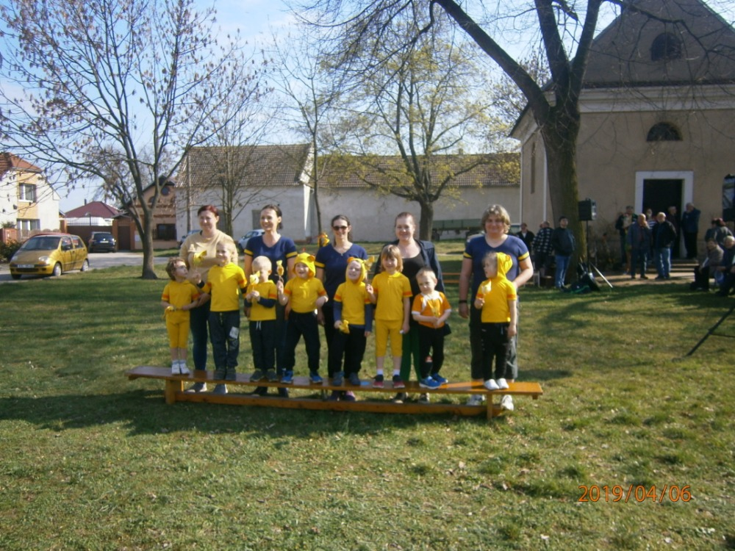
Dne 30. dubna po celé naší republice probíhá tzv. pálení čarodějnic. Pro obveselení nejen dětí z naší vesnice si několik z nás připravilo čarodějnické převlečení a trochu jsme si s dětmi u ohně povyrazily. V květnu jsme byly pozvané do Domu dětí a mládeže v Kolíně na setkání Belly Dance Academy Night 2019. Proběhla malá módní přehlídka šatů a klobouků z období 1. republiky, společně jsme si zatančily v dobových šatech charleston a ze 60. let minulého století jsme zase tančily v rytmech twistu. I zde jsme patřily k nejvýraznějším skupinám.
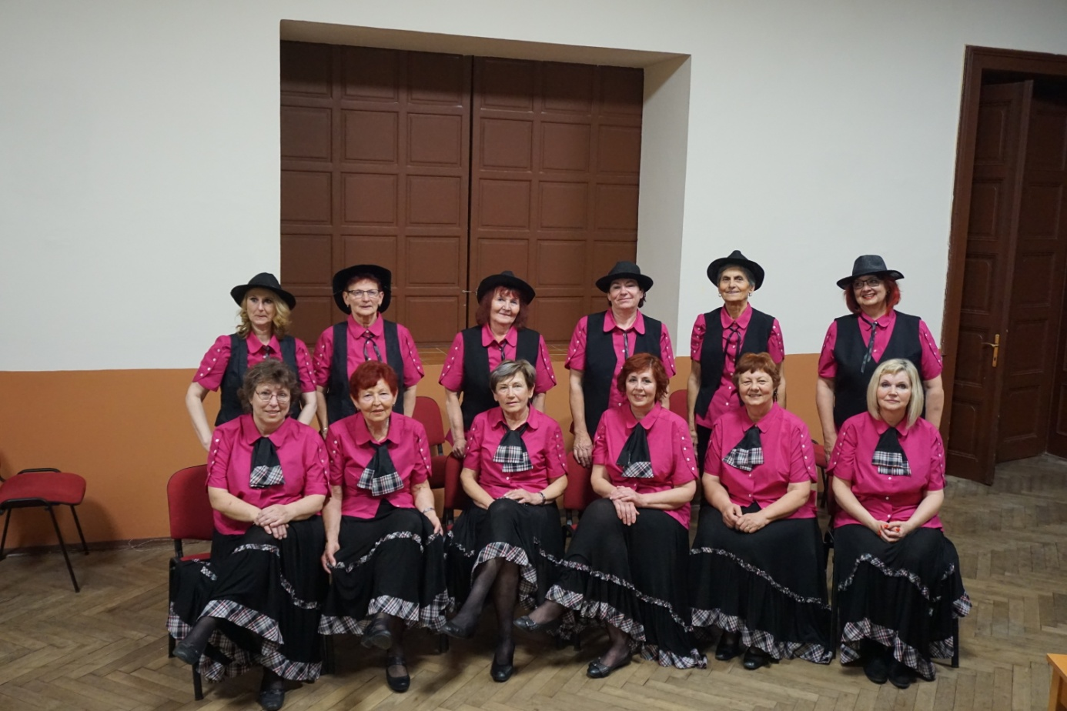
V červnu jsme navštívily kolektiv žen ve stejnojmenné vesnici Tři Dvory u Litovle. Před několika lety jsme se spřátelily a vždy se po nějakém čase vzájemně navštívíme. Odjelo nás 21 Třídvoráků. V této vesnici jsou všichni obyvatelé po několik let zvyklí společně slavit 30.dubna, tj. pálení čarodějnic a pak si opakovaně vždy kolem 24. června a - opět celá vesnice - připomínají období 6 měsíců po Vánocích a stejně dlouhou dobu do Vánoc. Připravují se vždy pečlivě. Nejen, že mají vánočně vyzdobené stromky po vesnici, připravují si program, zpívají koledy, předávají si dárky. Přejí si navzájem vše dobré. Dětem hasiči nastříkají na náves mnoho pěny – a zimní radovánky i v červnu, s koulovačkou, mohou začít. Byly jsme pozvané a užily jsme si to s nimi. Na oplátku jsme obyvatelům spřízněné vesnice ukázaly módní přehlídku v šatech z období 1. republiky, kterou jsme i předvedly našim, zdejším občanům, dne září 2018 před naší kapličkou. Velkou pochvalu jsme obdržely od místního třídvorského starosty, který je velkým fandou našeho vzájemného přátelství. Společně jsme si pak zazpívali a zatančili na místní návsi za pěkného hudebního doprovodu folklórní kapely pozvané na naši počest.
Dne 25.8. jsme se sešly ke krátkému posezení pod lipami. Vlaďa Banasinský opět zahrál známé melodie pro dobrou náladu v příjemně vyzdobené kapličce s vůní levandule. Účastnice cvičení v rakouském Dornbirnu se pak podělily o nezapomenutelné zážitky při setkání s 30 000 cvičenci z více než 60 zemí světa.
Na konci léta jsme už opakovaně byly pozvané místními chataři a milovníky country hudby do jedné chatové oblasti na Kraskově k zatančení při jejich country posezení na uzavření další letní sezony. Oni i my se zase těšíme na setkání za rok.
V září jsme reagovaly na výzvu České televize, pořadu Sama doma. Výzva se týkala pozvání pro jednotlivce a kolektivy, kteří mají nějaký vztah k tanci. Po naší prezentaci jsme byly jako jediný kolektiv z celé republiky vybrané a pozvané. Odjelo nás na živé vysílání 11 žen. Byly jsme vyzvané, ať ukážeme nejen prvorepublikové šaty a klobouky, které jsme si sháněly nebo šily samy, ale i některé z oblečení, které používáme při tančení country písniček. Den strávený při natáčení v České televizi za přítomnosti všech známých moderátorek tohoto pořadu a všech VIP osobností, kteří se právě účastní probíhajícího oblíbeného pořadu Stardance, jsme si patřičně, při veselém povídání s nimi, i mimo přímé, živé vysílání -užily.
V létě jsme se některé z nás seznámily s paní, která již několik roků se svým manželem tráví letní měsíce u třídvorského koupaliště. Paní je vyučená sklářka a zabývá se výrobou předmětů ze skla a drátků. Pozvaly jsme ji k besedě o její práci, seznámily se s jejími hezkými výrobky. A pak nás po dvě odpoledne provedla uměním korálkování a drátkování. Za její asistence jsme si každá vyrobila anděly, srdíčka a věnečky.
Na výzvu Obecního úřadu jsme se podle možností zúčastnily výsadby ovocných stromů na Dlouhých dílcích za vesnicí. Přejeme, ať se zasazeným stromům daří, na jaře se všechny zazelenají a brzy ať přinesou úrodu ovoce třeba pro naše školkové děti. A přejme si, ať další výsadba stromů kolem naší vesnice přibývá.
Dne 27.10. jsme otevřely pod heslem „Pohyb je život“ námi připravenou výstavu z účastí Třídvoraček již na třech Světových gymnaestrádách. Mnoho fotografií, dochované cvičební úbory, cvičící náčiní a mnoho dalších předmětů jsme nabídly k prohlédnutí. Bylo možné si i prohlédnout videa s natočenými skladbami z Laussane z r. 2011, z Helsinek z r. 2015 a i z letošního Dornbirnu. Vytvořily jsme si i Bulletin -„Třídvoračky na Světových Gymnaestrádách“ – doprovodný materiál k této výstavě. Každý návštěvník si jej mohl odnést. Jeden kout jsme věnovaly fotografiím z účasti v pořadu Sama doma.
Dne 28.10 jsme se sešly na návsi, kde se uskutečnila malá vzpomínka na nejvýznamnější den Československé a České republiky – tj. 101. výročí vzniku samostatnosti naší země. Po krátkém připomenutí historických událostí jsme položily malou kytičku u památných lip uprostřed návsi a společně jsme přešli uctít i památku k Pomníku padlým v zahradě bývalé školy.
Jednou za rok se spolu se členy a příznivci spolku“ České asociace sportu pro všechny“ scházíme a malou kytičkou či dárkem určitě potěšíme všechny, kteří ten rok oslavili nebo ještě oslaví kulaté nebo půlkulaté životní výročí. Letošních oslavenců se sešlo hned čtrnáct. Vymysleli jsme společně pro oslavence humornou scénku. Vzali jsme je pomyslným letadlem na cestu kolem světa. K blahopřání se přidala i skupina mladých třídvorských rodičů s malými dětmi, kteří také všechny přítomné překvapily s vtipným cvičením. Toto hezké odpoledne, kterého se zúčastnilo asi 60 občanů Třech Dvorů, jsme ale byli nuceni uspořádat ve Spolkové domě v Ovčárech, protože v naší velké vesnici, bohužel, takové vhodné prostory chybí.
Na závěr výčtu našich aktivit chceme pozvat naše spoluobčany na opětovné zazpívání si koled na Zlatou neděli u třídvorské Kapličky, kde si opět všichni navzájem popřejeme nejen hezký vánoční čas pro nás a naše děti a určitě i hodně zdraví, pohody a spokojenosti do dalších dní a do Nového roku.
Všechny Vás srdečně zdravíme a zveme Vás mezi nás. Třídvoračky

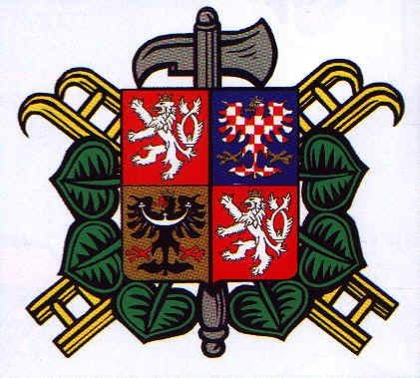
Sbor dobrovolných hasičů Tři Dvory (SDH Tři Dvory)
Sbor dobrovolných hasičů Tři Dvory (SDH Tři Dvory) se do života v obci aktivně zapojil i v roce 2019, kdy členská základna se dle svých možností podílela na činnosti organizace i zajištění akcí pořádaných obcí.
Nový rok jsme začali odpálením tradičního Novoročního ohňostroje, na který se přišla podívat velká část obyvatel obce. Velice pěkná světelná a zvuková podívaná byla narušena závadou na jednom z odpalovaných komponentů, který předčasně explodoval. Tato událost ukázala nevypočítatelnost profesionálně zhotovené pyrotechniky, kdy při jejím odpalování je nutno dbát zvýšené opatrnosti jak z hlediska ochrany zdraví, tak i požární ochrany. Záznam ohňostroje naleznete na našich webových stránkách, na které se snadno dostanete ze stránek obce a odkazu na zájmová sdružení obce – hasiči.
V únoru jsme uspořádali tradiční Hasičský ples, na kterém k tanci a poslechu hrála hudební skupina ESO. Ples byl doplněn o bohatou tombolu. Všem, kteří svojí účastí nebo nákupem losů tomboly podpořili naši organizaci, děkujeme a těšíme se na shledanou na dalším plese.
Jako každý rok, tak i letos, jsme prováděli požární dozor při pálení Čarodějnic. Akce proběhla bez problémů a hasebního zásahu nebylo třeba. Pro příští rok navrhujeme podstatné změny při této akci. Jak jednání dopadne, uvidíte příští rok v dubnu.
V průběhu roku jsme prováděli běžnou údržbu naší i svěřené techniky a prostor hasičské zbrojnice. V plovoucích čerpadlech byly vyměněny provozní náplně, aby byla připravena pro případné využití. Dále došlo k drobným opravám interiéru hasičské zbrojnice v souvislosti s novým uložením elektrického vedení „do země“. Další akcí, kde jsme vypomáhali, bylo obcí pořádané loučení s prázdninami. Akce proběhla na hřišti místního TJ a námi zapálený oheň posloužil k opékání buřtů pro děti i dospělé.
Dne 26.10.2019 jsme pomáhali při sázení nové stromové aleje na Dlouhých dílcích, která nahradila staré a nemocné stromy. Akce byla spojena i s přednáškou o správné výsadbě stromů, jejich vhodné kombinaci i následné údržbě. Jako v letech předchozích, tak i letos, byl 02.10.2019 uspořádán Halloween. Hasiči zajišťovali trasu průvodu, kdy krátkodobě uzavírali ulice, kterými průvod procházel. Dále jsme vypomáhali s občerstvením pro malé návštěvníky průvodu.
09.11.2019 jsme ve Staré hospodě uspořádali Svatomartinskou zábavu, kde k tanci a poslechu hrála skupina „Nachlupy voskem band“.
V roce 2019 nebylo třeba našich zásahů nebo asistencí, za což patří náš dík všem, kteří se chovali zodpovědně a nezavdali příčinu k hasebnímu zásahu v obci. Rovněž tak nedošlo k ohrožení majetku záplavami nebo přívalovými dešti a budeme doufat, že to tak ještě dlouho vydrží.
V nadcházejícím období bychom Vás rádi pozvali na další akce pořádané obcí, které budeme pomáhat zajišťovat. Stejně jako v roce minulém, tak i v letošním, budou naši členové zajišťovat mikulášskou nadílku. Zájem o návštěvu čerta s Mikulášem lze nahlásit na obecním úřadu nebo u pí. Píchové. Na tuto akci navazují dne 08.12.2019 „Rockové koledy“, které stejně jako v loňském roce zahrají členové skupiny Blue Bucks. Na všechny akce jste srdečně zváni. Pozvání platí i na tradiční Novoroční ohňostroj a Hasičský ples, který je plánován na 07.02.2020.
Rok 2019 bude ukončen Výroční valnou hromadou SDH Tři Dvory, která je předběžně plánována na 17.01.2020 ve Staré hospodě. O jejím termínu bude členská základna včas informována, mj. i na webových stránkách SDH.
S nastávající topnou sezónou všem občanům připomínáme řádné vyčištění a kontrolu komínových těles jako důležitou součást prevence při předcházení vzniku požáru, i povinné revize kotlů a komínů. Neberte je pouze jako povinnost, ale jako prevenci bezpečnosti Vaší i Vašich nemovitostí.
Závěrem mi dovolte, abych všem občanům obce jménem dobrovolných hasičů popřál hodně zdraví, štěstí a spokojenosti v roce 2020. Pavel Zeman, starosta SDH Tři Dvory

Asociace sport pro všechny v r. 2019
Tradičním zahájením roku je 12 km novoroční pochod k setkání občanů Ovčár,Býchor a Tří Dvorů u památné Foltýnovi lípy za účasti 25 našich členů všech věkových kategorií.
Letos opět,ale tentokrát ne v Kutné Hoře ale na drahách ve Vigvamu v Němčicích jsme uspořádali tříkrálový turnaj v bowlingu s účastí 31 členů a příznivců tohoto sportu v sobotu 12.ledna.
V pravidelných cvičebních hodinách jsme začali s přípravou dětí na různé soutěže pořádané komisí žactva a mládeže ČASPV. Do celorepublikové soutěže s názvem „ Zápolení na dálku“ ,sponzorované firmou SPOKEY jsme přihlásili družstva : mladší žácí I , mladší žákyně I a družstvo dorostenců. Zároveň jsme 1x týdně zahájili přípravu 16 dětí na krajský přebor mateřských škol ve Vlašimi. 30.března v hospůdce na hřišti proběhla výroční členská schůze za účasti50 členů a hostů s ostatních odborů SPV kolínského regionu Akce „Vítání jara“ se uskutečnila v prostoru před kapličkou dne 6.4. a se svou skladbičkou na švédských lavičkách se předvedli i naši nejmenší cvičenci s rodiči. Velmi dobrých výsledků jsme dosáhli i 27.dubna na krajském přeboru ve hrách Wodball – Kubb – Mollky pořádané na hřišti v Krchlebech na Nymbursku, 2 první místa a 1 třetí. O vikendu 31.5. - 2.6. se naše družstvo dorostenců se svým vedoucím zúčastnilo ve středisku Doubí u Třeboně letních slavností mládeže „ O poklad Třeboňské tvrze“ na námět známé hry „ Klíče od pevnosti Boyard“. Z celkového počtu 184 účastníků se naše družstvo umístilo na 3.místě.
A ve stejném středisku se ve dnech 21.6. – 23.6.. uskutečnila generálka skladby Gymnastický sen“ na XVI. WG. V 35O členném celku žen i mužů se zůčastnilo i sedm členek našeho odboru.
Vrcholem letošního roku byla pak ve dnech 7. – 13. Července 2019 v rakouském Dornbirnu 16.Světová gymnaestráda, které se zúčastnilo více než 20.000 cvičenců z 66 zemí z celého světa. Mezi nimi bylo i 883 účastníků z České republiky. A protože mi to jako pětinásobnému účastníkovi světových gymnaestrád nedalo, vypravil jsem se v úterý 9. července do místa vystoupení v městečku Bregenz,abych alespoň jako divák prožil neopakovatelnou atmosféru a a osobně se pozdravil s našimi děvčaty, které vzorně reprezentovaly nejen Českou republiku, ale i naše Tři Dvory.
V závěru prázdnin 25.srpna při „ Malém hudebním recitálu „ dua Vladis a Veronika v místní kapličce se účastnice WG s přítomnými členy podělily o dojmy a zážitky z týdenního pobytu v Rakousku.
A protože i nadále se chceme věnovat sportovnímu vyžití našich občanů, zůčastnily se naše cvičitelky seminářů pořádaných ČASPV 12.října v Olomouci a 26.října v Plzni. V sobotu 26.října se 7 našich členů zůčastnilo výsadby ovocných stromů v aleji „ Dlouhé stráně“ Perfektně připravená výstava v zasedací místnosti obecního úřadu proběhla ve dnech 27.října – 3.listopadu,na které jsme si připomněli nejen význam, ale hlavně naši účast na světových gymnaestrádách od r.1991. Součástí výstavy bylo v e středu 30.10. i setkání všech účastníků WG z odborů ASPV kolínského regionu, ale i Sokolů ze Župy Tyršovy. Společné slavnostní posezení s oceněním 14 našich členů k jejich životnímu jubileu jsme uspořádali v pátek 8.11. ve Společenském domě v Ovčárech. V bohatém a nápaditém programu se prezentovaly hlavně naše ženy, ale vystoupili i naši nejmladší cvičenci s rodiči se skladbičkou na motivy pohádkových večerníčků. Hudební vložkou přispěl Ondra Boudník.
Naši členové se sešli v kapličce ve Třech Dvorech i 28.října k oslavě „Dne vzniku československého státu“. Po krátké vzpomínce byly položeny kytice pod pamětní lípy a k památníku padlých z I. větové válce.
Přípravou na akce r. 2020 byla i účast našich členek na prvním nácvičném srazu nových skladeb pro vystoupení v rámci mezinárodního festivalu GOLDEN AGE / Zlatý věk /,v Praze. Tato akce se uskuteční příští rok na řeckém ostrově Kréta. A my bychom se nejen touto skladbou,ale i dalšími představit na našem hřišti a tím si připomenout 60 výročí vzniku ZRTV- předchůdkyni dnešní asociace sportu pro všechny,kdy v roce 1960 při okrskovém cvičení na našem hřišti vystoupilo v 8 skladbách na 250 cvičenců všech věkových kategorií před zraky dalších stovek našich spoluobčanů. Pamětníci zavzpomínejte a připomeňte si tyto hezké chvíle.
Závěrem našeho příspěvku zveme všechny naše občany o poslední adventní neděli k tradičnímu betlému před naší kapličkou s bohatým kulturním,hudebním i sportovním programem v podání našich členů.
Hezké prožití vánočních svátků přejí členové odboru ASPV Tři Dvory.
Za výbor Tj Tři Dvory odbor ASPV : Ruda Řehůřek

Tělovýchovná jednota Tři Dvory, oddíl kopané
TJ Tři Dvory z. s. oddíl kopané má v současné době 60 členů, z toho 20 dětí. Řídí ho výkonný výbor v čele s předsedou Vladimírem Novákem st., jednatelem Františkem Martincem, členy výboru Josefem Kučerou, Vladimírem Novákem ml. a Zdeňkem Kukalem, který zároveň vykonává funkci administrátora oddílu.
"A" mužstvo v sezóně 2018/2019 vyhrálo okresní přebor a postoupilo po 47 letech do 1. B třídy. Po podzimní části sezóny 2019/2020 je na 13. místě skupiny C. Pro jarní část sezóny je cílem udržení se v krajské soutěži a především stabilizace týmu pro další sezóny. "B" mužstvo v této sezóně hraje IV. třídu, skupinu A. Sloučilo se s mužstvem Veletova. Důvodem tohoto kroku byl nedostatek hráčů nejen v kádru Veletova, ale i B mužstva Třech Dvorů. Náš oddíl vyšel vstříc prosbě Veletova o zachování fotbalu v jejich obci, a proto svá mistrovská utkání hraje na hřišti ve Veletově. V polovině sezóny je "béčko" na 3. místě.
Pokračujeme ve výchově mladých fotbalistů. V okresním přeboru starších přípravek, skupina B, máme jedno mužstvo vedené trenéry Janem Malým a Dušanem Sýkorou. Několik našich žáků a dorostenců hraje v sousedních Konárovicích. Věříme, že se v budoucnu podaří vybudovat dostatečnou základnu dětí, abychom měli družstva ve více věkových kategoriích, neboť si uvědomujeme, že právě v dětech je budoucnost našeho oddílu. Tímto chceme poděkovat i rodičům dětí za jejich podporu. Společnými akcemi, které přispívají ke stmelení kolektivu, se snažíme děti u kopané udržet a rozvíjet jejich lásku ke sportu vůbec. Sledujeme, jaké děti dělají pokroky a máme radost z jejich viditelného zlepšování. Rádi v týmu přivítáme nové malé fotbalisty i fotbalistky. Dne 9. 11. 2019 se ve Vigvamu v Němčicích konala rozlučka s podzimní části sezóny, na které si děti zahrály bowling, kulečník a stolní fotbal.
V srpnu letošního roku oslavil náš fotbalový oddíl 110. výročí od vzniku fotbalu v obci. Oslava začala v pátek dne 9. 8. 2019 slavnostní schůzí, kde jsme si připomněli, jak to tenkrát v roce 1909 začalo. Prvním průkopníkem fotbalu byl syn učitele zdejší základní školy, Jan Doležal. Studoval v Praze, kde okoukal fotbal při utkáních pražských klubů a první poznatky o této krásné hře přinesl do naší obce. Na slavnostní schůzi byli oceněni bývalí hráči i funkcionáři čestným uznáním. V neděli dne 11. 8. 2019 na závěr oslav sehráli naši hráči přátelské utkání s internacionály pražské Sparty. Utkání se odehrálo za krásného letního počasí, a tak 250 přihlížejících diváků mohlo vidět v akci bývalé hráče Sparty Praha i národního mužstva ČR, jako např. Jiřího Novotného, Luďka Zelenku, Josefa Jarolíma, Luďka Ztraceného, Václava Kolouška a další skvělé fotbalisty. Sparta Praha vyhrála 7:4.
Chceme poděkovat obecnímu úřadu za podporu a dotaci na činnost našeho oddílu, bez nichž by oddíl mohl jen těžko fungovat. Největší položku výdajů představuje spotřeba elektrické energie, a to především pro zavlažování hřiště, neboť bez kvalitního travnatého povrchu nelze v dnešní době hrát dobrý fotbal.
Dovolte nám, abychom vám, spoluobčanům, a hlavně našim příznivcům a sponzorům popřáli krásné Vánoce a do nového roku 2020 hodně zdraví a splnění všech přání.
za TJ Tři Dvory z.s.
Ondřej Bašista a F. Martinec

TS DOMINO DANCE
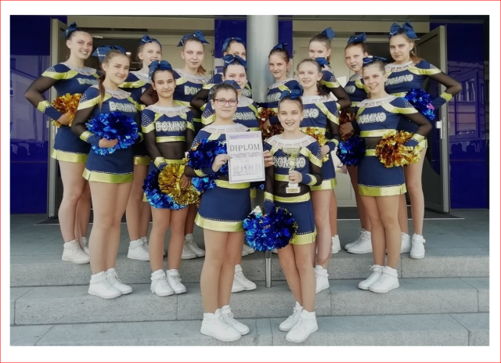
Přeje všem občanům krásné vánoční svátky a hodně zdraví v novém roce

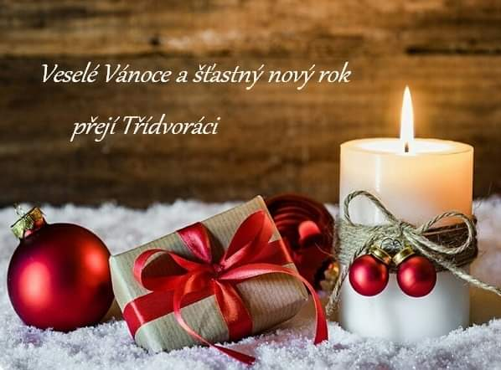

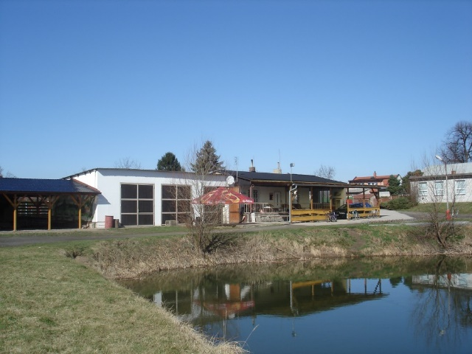
PF 2020

Klidné Vánoce bez rybí kosti v krku, hodně zdraví a všem rybářů plné vizírky ryb roce 2020 přejí s pozdravem „Petrův zdar“ místní rybáři

Veškeré zprávy o dětí v obci najdete na webu obce www.tridvory.cz nebo na vývěsce obecního úřadu.
Třídvorský zpravodaj: občasník pro obec Tři Dvory , vydává obec Tři Dvory, IČ 00235806, Tři Dvory 271, 280 02 p. Kolín, tel. 321 766 154, fax. 321 766 170, e-mail: obec@tridvory.cz Evidenční číslo MK ČR E 21655, vyšlo 4.12.2019
Některé příspěvky v Třídvorském zpravodaji mohou vyjadřovat výhradně názory přispěvatelů.

